**«Алпамыс» бөбекжай бақшасы КМҚК**

**«Қазақстан-Республикам менің»**

**(Ұйымдастырылған ойын іс әрекеті)**

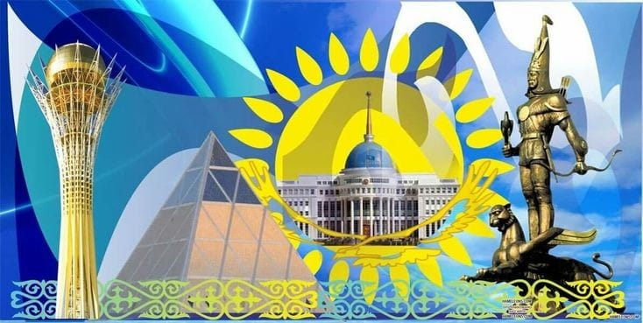

**«Білімділер бекеті» ересек топ**

**Тәрбиеші: Сәдібекова А.М**

**Қызылорда, 2024ж**

**Тақырыбы:** «Қазақстан-Республикам менің»

**Білім беру саласы:** Коммуникативтік дағдыларды дамыту

**Ұйымдастырылған ойын іс-әркеті:** Сөйлеуді дамыту.

**Мақсаты:** Балалардың отан, Қазақстан, туған жер туралы түсініктерін кеңейту. Балаларға еліміздің рәміздерін таныстыру. Балалардың Отанға деген сүйіспеншілігін оята отырып, ұлтжанды ұрпаққа тәрбиелеу. Қазақстанның келешегі өздері екеніне көз жеткізу, патриоттық сезімін ояту.

**Міндеті:** Тақпақтарды, өлеңдерді, асықпай және дыбыстарды анық айтуға дағдыландыру. Сурет салу техникасының бастапқы дағдыларына ие.

**Қолданылатын әдіс-тәсілдер:** көрсету, түсіндіру, ойын, сұрақ-жауап

**Кіріктірілген :** Физикалық қасиеттерді дамыту,Танымдық және зияткерлік дағдыларды дамыту. Балалардың шығармашылық дағдыларын дамыту

**Барысы:**

Балалар бүгінгі көңіл күйлерің қалай? Жақсы.

Балалар, бүгін бізде мереке. –Республика күні

Сендер білесіңдер ме? Біздің отанымыз қалай аталады? Қазақстан

Біздің ұлтымыз қандай? Қазақ

Дұрыс айтасыңдар. Олай болса бәріміз орнымыздан тұрып, Қазақстан Республикасының мемлекеттік Гимнді орындап берейік.

Жарайсыңдар, балалар.

-Қазір жылдың қай мезгілі? Күз

-Күз мезгілінде неше ай бар? 3 ай бар

-Біз қай мемлекетте тұрамыз.

-Біз қай тілде сөйлейміз Қазақ

-Біздің мемлекетіміздің астанасы қай қала? Астана қаласы

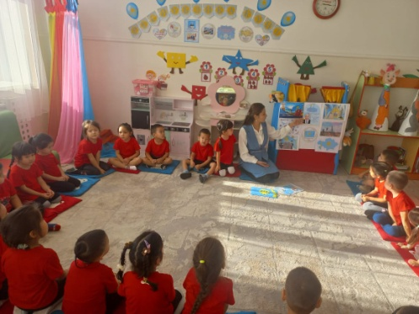 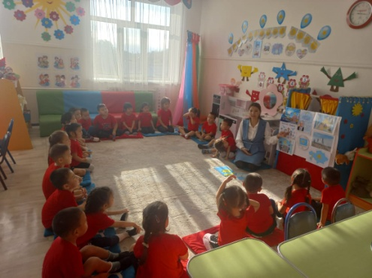

Өте жақсы балалар.

**Ойын: «Көлеңкесін тап»**

Мақсаты: Балалардың есте сақтау, көру қабілетін дамыту.

Шарты: Суреттер берілген заттардың көлеңкесін тауып орналастырады. Сурет бойынша әңгімелейді.

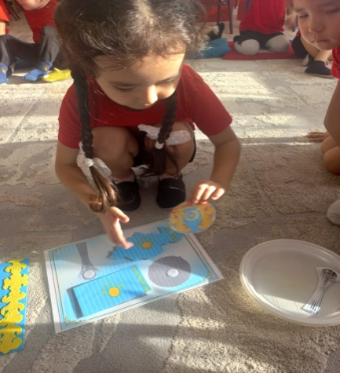 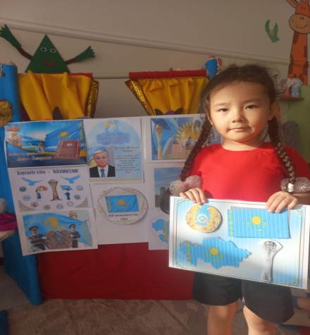

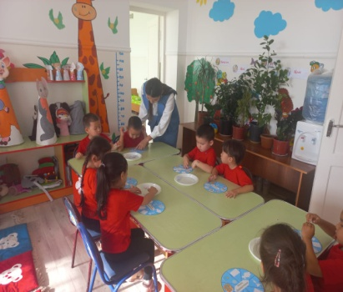 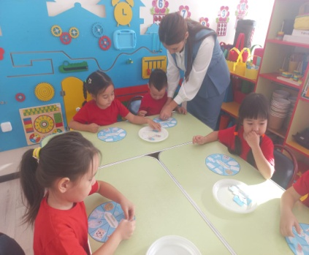 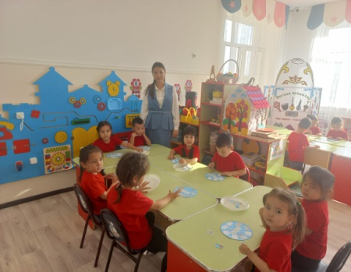

Балалар ойын ұнады ма? Сурет бойынша әңгімелеу.

Жарайсыңдар, балалар.

Ал, енді шығармашылық алаңға барып көк туымыздағы күнді, қыран құсты, оюды сары түспен бояймыз.

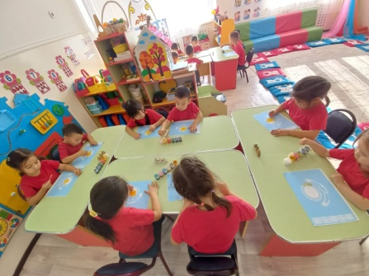 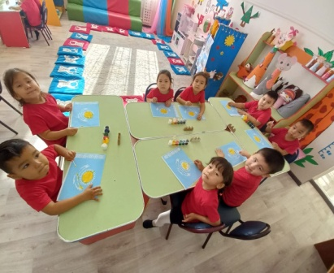 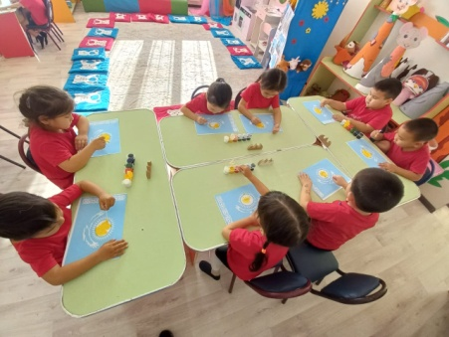

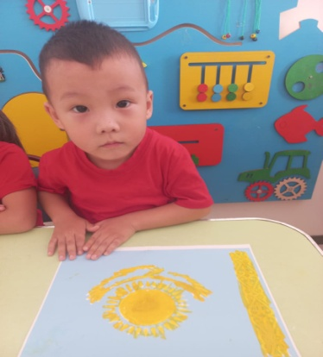 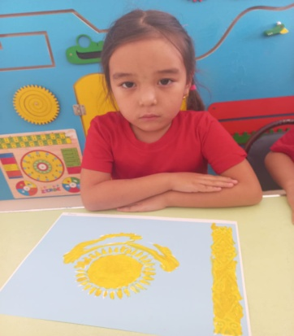 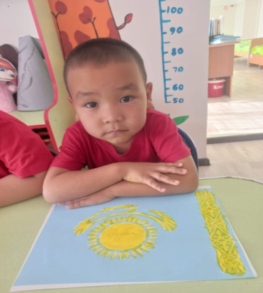

**Ойын:** «Туды құрастыр»

Фетрадан жасалған тудың бөліктерін күнді, қыран құсты, оюды алып орналастырады.

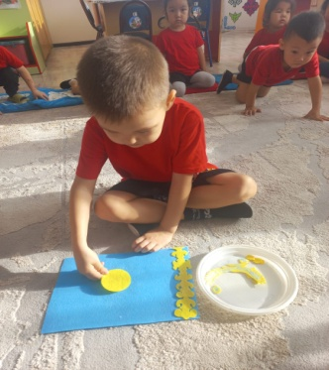 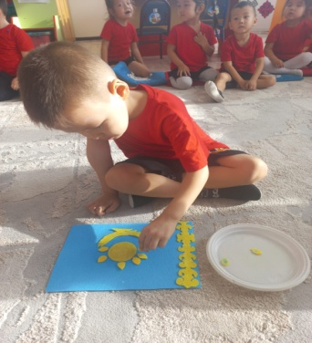 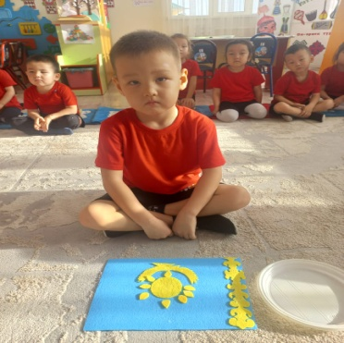

Бүгінгі ойын іс-әрекетіне барлығың жақсы қатыстыңдар. Қазақстанымыздың туын желбіретіп, биік шыңынан көрінетін азамат пен азаматша болуға тілектеспіз!